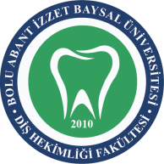 | BOLU ABANT İZZET BAYSAL ÜNİVERSİTESİ DİŞ HEKİMLİĞİ FAKÜLTESİ  SU ARITMA SİSTEMİ TAKİP FORMU |  |  | 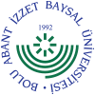
DOKÜMAN KODU | YAYIN TARİHİ | REVİZYON NO | REVİZYON TARİHİ | SAYFA NO
SDS07.06.FR.18 | 25/07/2017 | 2 | 01.01.2024 | 1

TARİH | SAAT | KLOR (PPM) | SICAKLIK | OLUMLU | OLUMSUZ | KONTROLÜ YAPAN PERSONEL | İMZA
……../……../…………….
……../……../…………….
……../……../…………….
……../……../…………….
……../……../…………….
……../……../…………….
……../……../…………….
……../……../…………….
……../……../…………….
……../……../…………….
……../……../…………….
……../……../…………….
……../……../…………….
……../……../…………….
……../……../…………….
……../……../…………….
……../……../…………….
……../……../…………….

